Муниципальное дошкольное образовательное учреждение
«Детский сад № 21»

Консультация

ЕСЛИ РЕБЕНОК НЕ ГОВОРИТ

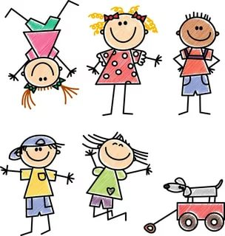

Подготовила
Юсупова Екатерина Александровна

Ярославль, 2019

Советы заботливым родителям

С каждым годом жизнь предъявляет все более высокие требования не только к взрослым, но и к детям. Неуклонно растет объем знаний, и педагоги хотят, чтобы усвоение этих знаний было не механическим, а осмысленным. Для того чтобы помочь детям справиться с ожидающими их сложными задачами, нужно позаботиться о своевременном и полноценном формировании у них речи. Довольно часто к логопеду обращаются родители с жалобами на задержку речевого развития ребенка на данный возрастной период. Какую же работу нужно проводить с этими детьми? Как же им помочь?
Для преодоления задержки речевого развития, работа должна проводиться в комплексе. Связь функций кисти руки и речи оказалась настолько тесной, что тренировку пальцев рук считают мощным физиологическим стимулом развития речи. Очень важно общение ребенка с людьми и окружающим миром, где ребенок получает поведенческий материал для подражания.
Речь является не врожденной способностью ребенка, приобретенной. Поэтому надо, чтобы речь окружающих была образцом для подражания. В общении с ребенком нельзя «подделываться» под детскую речь, произносить слова искаженно, употреблять усеченные слова. Ребенок должен видеть и слышать вашу мимику, артикуляцию и подражать вам.

АРТИКУЛЯЦИОННАЯ ГИМНАСТИКА В СТИХАХ

При произнесении различных звуков каждый участвующий в речевом акте орган занимает опредёленное положение. В речи звуки произносятся не изолированно, а плавно один за другим, и органы артикуляции должны уметь быстро менять свое положение. Добиться четкого произношения звуков, слов, фраз можно только при условии хорошей подвижности органов артикуляционного аппарата, их умении перестраиваться и работать слаженно, и координировано.
Кроме подвижности органов артикуляции очень важны кинестетические (мышечные) ощущения. Кинестетическое чувство сопровождает работу всех речевых мышц. Так, в полости рта возникают различные дифференцированные мышечные ощущения в зависимости от степени мышечного напряжения при движении языка, губ, нижней челюсти. Направления этих движений и различные артикуляционные уклады (позиции языка) ощущаются при произнесении тех или иных звуков.
У всех детей с речевыми проблемами нарушена не только подвижность органов речи, но и кинестетическое восприятие от них. Соответственно детки не могут воспроизводить звуки и серии звуков правильно. Для подготовки мышечной системы ребёнка к исправлению речевых дефектов, используют специальные упражнения, называемые артикуляционной гимнастикой.
Важность артикуляционной гимнастики для детей трудно переоценить. Она подобна утренней зарядке: усиливает кровообращение, развивает гибкость органов речевого аппарата, укрепляет мышцы лица. Также артикуляционная гимнастика очень важна детям с верным, но вялым произношением звуков, т. е. тем, у которых «каша во рту».
Артикуляционную гимнастику для дошкольников лучше проводить в игровой форме. Для этого хорошо подходят малые стихотворные формы. Артикуляционная гимнастика в стихах – это не только повышение интереса ребёнка к конкретному упражнению, но и отсчёт времени выполнения упражнения и определение ритма выполнения динамических упражнений.

Далее представлены некоторые упражнения и стихотворения к ним.
«Часики»
Тик – так, тик – так –
Язычок катался так,
Словно маятник часов.
Ты в часы играть готов?
Описание: Рот широко раскрыть. Язык медленно горизонтально передвигать из стороны в сторону, тянуть язык к уголкам рта. Поочередно менять положение языка 4 – 6 раз.
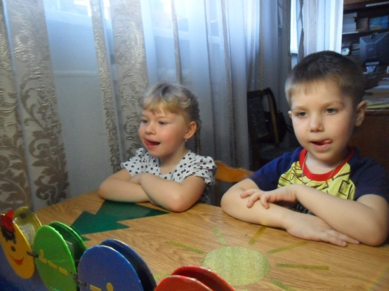
«Лопатка»
Пусть язык наш отдыхает,
Пусть немножко подремает.
Описание: Рот открыт, широкий расслабленный язык лежит на нижней губе.

«Окошко»
Рот приоткрою я немножко,
Губы сделаю «окошком».
Зубки рядышком стоят
И в окошечко глядят.
Описание: широко открыть рот — "жарко" закрыть рот — "холодно"
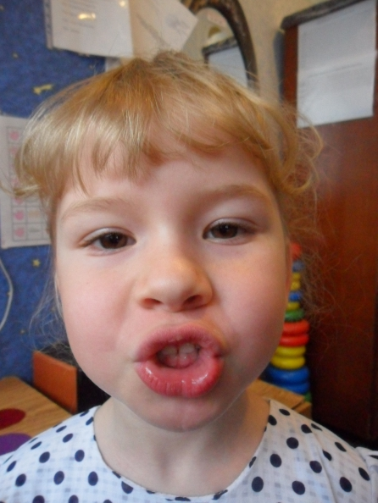
«Вкусное варенье»
Нашей Маше очень смело,
На губу варенье село,
Нужно ей язык поднять,
Чтобы капельку слизать.
Описание: Улыбнуться, приоткрыть рот и широким языком в форме "чашечки" облизать верхнюю губу и спрятать в рот
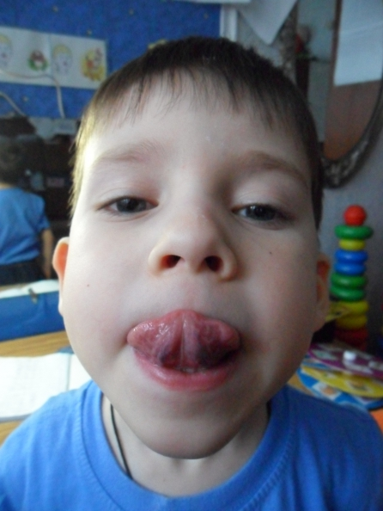
«Лошадка»
Я лошадка – серый бок (цок, цок,
Я копытцем постучу (цок, цок,
Если хочешь, прокачу (цок, цок) .
Описание: Улыбнуться, показать зубы, приоткрыть рот и, присасывая язык к нёбу, пощёлкать кончиком языка. Рот открыт в улыбке (как лошадка цокает копытами).

«Чистим зубки»
Рот откройте, улыбнитесь,
Свои зубки покажите,
Чистим верхние и нижние,
Ведь они у нас не лишние.
Описание: улыбнуться, открыть рот кончиком языка с внутренней стороны "почистить" поочередно нижние и верхние зубы

«Расческа»
С волосами я дружу,
Их в порядок привожу.
Благодарна им прическа. А зовут меня….
Расческа
Описание : улыбнуться, закусить язык зубами и протискивать его вперед - назад

«Заборчик»
Широка Нева – река,
И улыбка широка.
Зубки все мои видны –
От краёв и до десны.
Описание: Улыбнуться, с напряжением так, чтобы были видны передние верхние и нижние зубы. Удерживать губы в таком положении под счёт от 1 до 10.

«Грибок»
На лесной опушке,
Где жила кукушка,
Вырос гриб волнушка,
Шляпа на макушке.
Описание: улыбнуться, широко открыть рот, присосать язык к нёбу, чтобы подъязычная связка была натянута («ножка гриба»). Удерживать в таком положении до 10.
«Качели»
На качелях я качаюсь
Вверх-вниз, вверх-вниз.
Я все выше поднимаюсь,
А потом – вниз.
Описание: Улыбнуться, открыть рот, кончик языка за верхние зубы, кончик языка за нижние зубы.
«Иголочка»
Улыбаюсь: вот шутник –
Узким-узким стал язык.
Меж губами, как сучок,
Вылез длинный язычок.
Описание: Открыть рот, язык высунуть как можно дальше, напрячь его, сделать узким и удерживать в таком положении под счёт от 1 до 5-10.

«Маляр»
Язык – как кисточка моя,
И ею нёбо крашу я.
Описание: Улыбнуться, открыть рот и «покрасить» кончиком языка твёрдое нёбо («потолок», двигаясь то зубов до горлышка.
«Печём блинчики»
Описание: Рот открыт, широкий расслабленный язык лежит на нижней губе. Верхней губой шлёпаем по языку: пя-пя-пя. Слегка прикусываем язык: та-та-та.

«Моторчик»
Описание: Рот закрыт. Напряженным кончиком языка постучать в верхние зубы, многократно и отчетливо произнося: [д-д-д-д-д-д-д]. Постепенно убыстрять темп.

